**Юхневич Катарина (Juchniewiczowa Catharina)**

2 января 1802 – крещение сына Павла (НИАБ 937-4-32, лист 6, №1/1802-р).

**НИАБ 937-4-32:** Лист 6. **Метрическая запись №1/1802-р.**

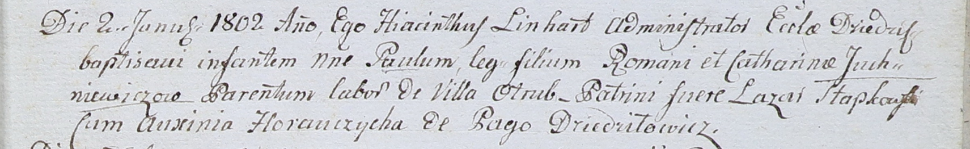

Дедиловичский костел Наисвятейшего Сердца Иисуса. 2 января 1802 года. Метрическая запись о крещении.

Juchniewicz Paul – сын крестьян с деревни Отруб.

Juchniewicz Roman – отец.

Juchniewiczowa Catharina – мать.

Słapkowski Łazar – крестный отец, с деревни Дедиловичи.

Horauchycha Auxinia – крестная мать, с деревни Дедиловичи.

Linhart Hyacinthus – ксёндз.